Об утверждении критериев и характеристик определения неблагоприятных природных явлений
Утративший силу
Приказ и.о. Министра сельского хозяйства Республики Казахстан от 27 февраля 2015 года № 9-2/174. Зарегистрирован в Министерстве юстиции Республики Казахстан 25 мая 2015 года № 11152. Утратил силу приказом Министра сельского хозяйства Республики Казахстан от 20 октября 2020 года № 321.
Сноска. Утратил силу приказом Министра сельского хозяйства РК от 20.10.2020 № 321 (вводится в действие по истечении десяти календарных дней после дня его первого официального опубликования).
В соответствии с подпунктом 12-4) пункта 2 статьи 5 Закона Республики Казахстан от 10 марта 2004 года "Об обязательном страховании в растениеводстве", ПРИКАЗЫВАЮ:
1. Утвердить прилагаемые Критерии и характеристики определения неблагоприятных природных явлений.
2. Департаменту инвестиционной политики и финансовых инструментов Министерства сельского хозяйства Республики Казахстан в установленном законодательством порядке обеспечить:
1) государственную регистрацию настоящего приказа в Министерстве юстиции Республики Казахстан;
2) в течение десяти календарных дней после государственной регистрации настоящего приказа в Министерстве юстиции Республики Казахстан направление его копии на официальное опубликование в периодические печатные издания и в информационно-правовую систему "Әділет";
3) размещение настоящего приказа на интернет-ресурсе Министерства сельского хозяйства Республики Казахстан и интранет-портале государственных органов.
3. Настоящий приказ вводится в действие по истечении десяти календарных дней после дня его первого официального опубликования.
Исполняющий обязанности
Министра сельского хозяйства
Республики Казахстан | С. Омаров
"СОГЛАСОВАН"
Министр внутренних дел
Республики Казахстан
__________ К. Касымов
7 апреля 2015 года
"СОГЛАСОВАН"
Министр энергетики
Республики Казахстан
___________ В. Школьник
21 апреля 2015 года

Утверждены
приказом исполняющего обязанности
Министра сельского хозяйства
Республики Казахстан
от 27 февраля 2015 года № 9-2/174
Критерии и характеристики
определения неблагоприятных природных явлений
1. Общие положения
1. Настоящие критерии и характеристики определения неблагоприятных природных явлений (далее – Критерии) разработаны в соответствии с подпунктом 12-4) пункта 2 статьи 5 Закона Республики Казахстан от 10 марта 2004 года "Об обязательном страховании в растениеводстве" и устанавливают критерии и характеристики определения неблагоприятных природных явлений.
2. Критерии определены на основе агроклиматического районирования и разработаны с учетом условий вегетации основных сельскохозяйственных культур – зерновых (яровые – ранние и поздние, озимые), масличных (подсолнечник, сафлор, рапс), зернобобовых (горох, нут, соя), корнеклубнеплодных (сахарная свекла, картофель), прядильных (хлопчатник).
Агроклиматическое районирование территории Республики Казахстан проведено по теплообеспеченности с учетом периода активной вегетации большинства растений, указанное в приложении 1 к настоящим Критериям.
3. Неблагоприятное природное явление – природное явление (долговременное – засуха, вымерзание, недостаток тепла, излишнее увлажнение почвы, переувлажнение воздуха, наводнение, маловодье, суховей; кратковременное – град, ливень, заморозки, сильный ветер, сель), в результате которого произошли гибель или повреждение продукции растениеводства.
2. Критерии и характеристики определения долговременных
неблагоприятных природных явлений
4. Засуха подразделяется на атмосферную и почвенную.
Атмосферная засуха – состояние атмосферы, характеризующееся недостаточным выпадением осадков, высокой температурой и пониженной влажностью.
Критерии "Атмосферной засухи" установлены согласно приложению 2 к настоящим Критериям.
Почвенная засуха – состояние почвы, характеризующееся иссушением почвы.
Критерии "Почвенной засухи" установлены согласно приложению 3 к настоящим Критериям.
Характер и степень повреждения атмосферной и почвенной засухой определяются по следующим признакам:
пожелтение или побурение листьев (нижнего и верхнего ярусов), а также засыхание их в зеленом состоянии;
пожелтение колосьев;
засыхание зачатков или уже развившихся соцветий, бутонов, цветков, завязей или опадение бутонов, цветков, завязей, незрелых плодов;
подсыхание только что появившихся из обертки нитевидных столбиков (у кукурузы).
Признаками приближающихся глубоких повреждений при дальнейшем сохранении неблагоприятных условий являются:
побеление остей (у зерновых колосовых культур);
свертывание верхней части листьев в трубочку;
потеря тургора у листьев в дневное время, свидетельством чего является их временное увядание (листья поникают).
Признаком преждевременного засыхания зерна является малая продолжительность периода от колошения до пожелтения зерна - менее 20-22 дней у мягкой пшеницы и менее 23-25 дней - у твердой пшеницы.
5. Вымерзание – повреждение зимующих культур низкими температурами при отсутствии снежного покрова или при недостаточной его мощности во время сильных морозов.
Критерии "Вымерзания" установлены согласно приложению 4 к настоящим Критериям.
Характер и степень повреждения растений вымерзанием определяются по следующим признакам:
повреждение различных органов растений (листья, стебли, корни);
повреждение узла кущения, при отмирании которого происходит гибель растения.
6. Недостаток тепла определяется по фактическим суммам активных и эффективных температур воздуха и теоретическим константам, необходимым для физиологического развития (наступление определенных фаз развития различных сельскохозяйственных культур).
Суммы эффективных температур воздуха – суммы средних декадных температур за вычетом температуры ниже биологического нуля, то есть температуры, при которой начинается активный рост той или иной культуры.
Суммы активных и эффективных температур воздуха при недостатке тепла в вегетационный период установлены согласно приложению 5 к настоящим Критериям.
Характер и степень повреждения растений при недостатке тепла определяются по следующим признакам:
слабый рост растений;
ухудшение развития плодовых органов растений в период налива и созревания (снижение продуктивности колоса (метелки) зерновых культур, образование мелких корзинок подсолнечника, початков кукурузы).
7. Излишнее увлажнение почвы в отдельных районах Республики Казахстан наблюдается в вегетационный период, когда почва на глубине 10-12 см при визуальной оценке увлажненности характеризуется липким или текучим состоянием не менее 20 суток подряд. В отдельные сутки (не более 4-5 суток) допускается переход почвы в мягкопластичное состояние.
Критерии "Излишнего увлажнения почвы" применимы для всех агроклиматических зон.
Характер и степень повреждения растений при излишнем увлажнении почвы определяются по следующим признакам:
загнивание растений в период посева и начальной фазы развития сельскохозяйственных культур;
полегание в период уборки хлебов, затрудняющее уборку высокорослых посевов.
8. Переувлажнение воздуха характеризуется среднесуточным значением относительной влажности воздуха 80 % и более в течение 10 календарных дней и более при выпадении количества осадков 150 % от декадной нормы.
Критерии "Переувлажнения воздуха" применимы для всех агроклиматических зон.
9. Наводнение характеризуется стихийным затоплением населенных пунктов, сельскохозяйственных угодий, в результате резкого подъема уровня воды в поверхностных водных объектах при снеготаянии, обильных ливневых осадках, ветровых нагонах воды, при ледяных заторах.
Критерии "Наводнения" применимы для всех агроклиматических зон.
10. Маловодье - значительный дефицит водных ресурсов поверхностного стока (50 % и менее) по сравнению со среднемноголетними показателями.
Критерии "Маловодья" применимы для всех агроклиматических зон.
11. Суховей характеризуется сохранением не менее 5 дней минимальной относительной влажности воздуха 30 % и менее, максимальной температурой воздуха 25^{о}С и более при средней скорости ветра 5 м/с и более.
Интенсивность суховея определяется сухостью и температурой воздуха, а также скоростью движения суховейного потока.
Критерии "Суховея" установлены согласно приложению 6 к настоящим Критериям.
Характер и степень повреждения суховеем определяются по следующим признакам:
пожелтение или побурение листьев (нижнего и верхнего ярусов), а также засыхание их в зеленом состоянии;
пожелтение колосьев;
засыхание зачатков или уже развившихся соцветий, бутонов, цветков, завязей или опадение бутонов, цветков, завязей, незрелых плодов;
подсыхание только что появившихся из обертки нитевидных столбиков (у кукурузы).
Признаками приближающихся глубоких повреждений при дальнейшем сохранении неблагоприятных условий являются:
побеление остей (у зерновых колосовых культур);
свертывание верхней части листьев в трубочку;
потеря тургора у листьев в дневное время, свидетельством чего является их временное увядание (листья поникают).
3. Критерии и характеристики определения кратковременных
неблагоприятных природных явлений
12. Град характеризуется выпадением осадков от нескольких секунд до 1 часа, в теплое время года из мощных кучево-дождевых облаков, в виде частичек плотного льда, различных по форме и величине.
Критерии "Града" применимы для всех агроклиматических зон.
Характер и степень повреждения растений градом определяются по следующим признакам:
листья (отдельные, многие, большинство, все) сбиты, порваны;
стебли у травянистых растений (отдельные, многие, большинство, все) поломаны;
соцветия, бутоны, цветки, завязи плодов, незрелые плоды, зрелые плоды (отдельные, многие, большинство, все) поломаны, побиты, сбиты;
у зерновых зерно выбито (в небольшой, большой, очень большой степени);
полегание растений - временное, окончательное.
13. Ливень характеризуется выпадением осадков большой интенсивности в количестве 20 мм и более за период 1 час и менее.
Критерии "Ливня" применимы для всех агроклиматических зон.
Характер и степень повреждения ливнем определяются по следующим признакам:
стебли у травянистых растений (отдельные, многие, большинство, все) поломаны;
соцветия, бутоны, цветки, завязи плодов, незрелые плоды, зрелые плоды (отдельные, многие, большинство, все) смыты;
полегание растений - временное, окончательное;
смывание посевов потоками воды;
образование корки на поверхности почвы до появления всходов.
14. Заморозки характеризуются понижением температуры воздуха (поверхности почвы) ниже 0^{о}С в период активной вегетации сельскохозяйственных культур, приводящим к значительному их повреждению.
Критерии "Заморозков" применимы для всех агроклиматических зон.
Характер и степень повреждения заморозками определяются по следующим признакам:
листья (отдельные, многие, большинство, все) увяли, побурели, почернели, повреждены по краям, на концах, в середине; стебли и побеги (отдельные, многие, большинство, все) почернели, увяли на концах, до половины, до основания;
соцветия, бутоны, цветки (отдельные, многие, большинство, все) увяли, побурели, опали;
зрелые плоды, зерно (у отдельных растений, у многих, у большинства, у всех) повреждены (небольшое число, большая часть, все);
растения целиком померзли (отдельные, многие, большинство, все).
15. Сильный ветер характеризуется ветром со скоростью 15 м/с и более.
Критерии "Сильного ветра" применимы для всех агроклиматических зон.
Характер и степень повреждения растений сильным ветром определяются по следующим признакам:
стебли у травянистых растений (отдельные, многие, большинство, все) поломаны;
соцветия, бутоны, цветки, завязи плодов, незрелые плоды, зрелые плоды (отдельные, многие, большинство, все) поломаны;
полегание растений - временное, окончательное;
выдувание посевов - обнажение корней, обнажение узлов кущения у зерновых полное, выдувание слабо укоренившихся растений (отдельные растения, многие, большинство, все);
заносы – покрытие растений перенесенной ветром почвой.
16. Сель характеризуется временным горным потоком смеси воды и большого количества обломков горных пород от глинистых частиц до крупных камней и глыб, производящим за относительно короткий промежуток времени значительные изменения строения русла водотока и приносящим очень большие разрушения.
Критерии "Сели" применимы для всех агроклиматических зон.
Характер и степень повреждения растений селем определяются по следующим признакам:
листья (отдельные, многие, большинство, все) порваны;
стебли у растений (отдельные, многие, большинство, все) поломаны;
соцветия, бутоны, цветки, завязи плодов, незрелые плоды, зрелые плоды (отдельные, многие, большинство, все) смыты;
полегание растений - временное, окончательное.
Приложение 1
к критериям и характеристикам
определения неблагоприятных
природных явлений
Агроклиматическое районирование территории Республики
Казахстана
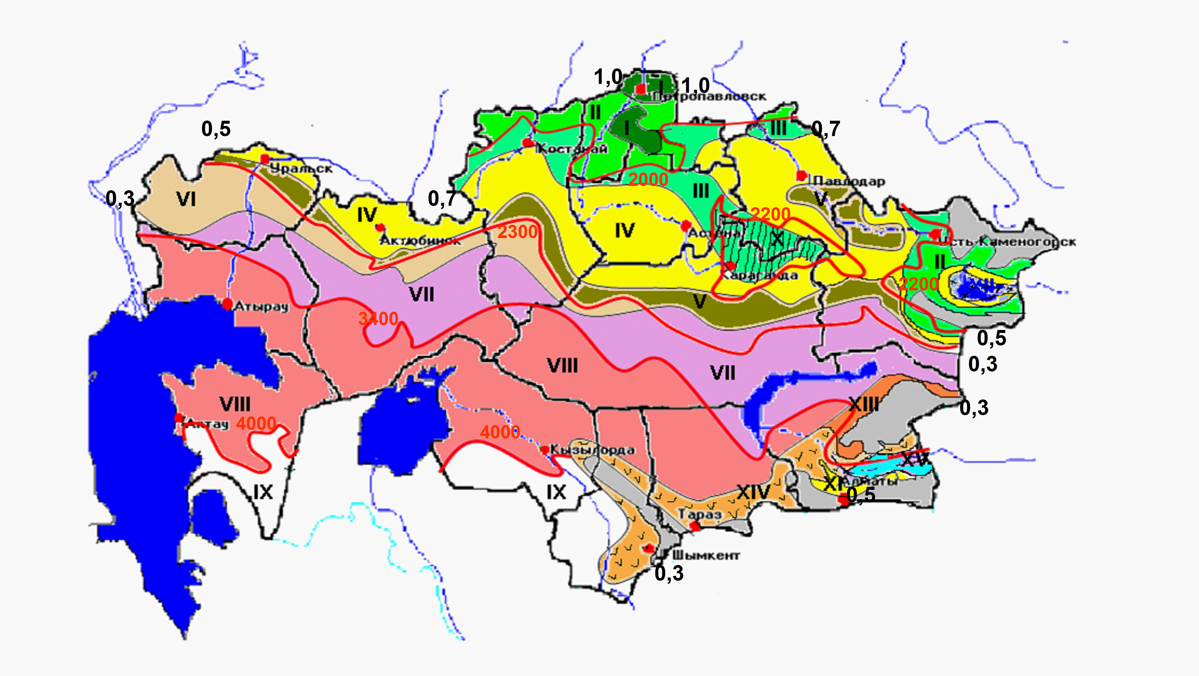

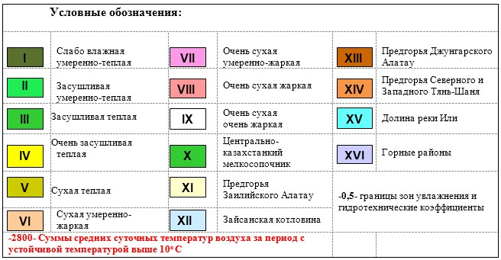

Приложение 2
к критериям и характеристикам
определения неблагоприятных
природных явлений
Критерии "Атмосферной засухи"
Период наблюдения | Продолжительность | Максимальная темпера тура воздуха (^{о}С) | Минимальная относительная влажность воздуха (%) | Агроклиматические зоны Республики Казахстан
Ранне-весенний – апрель и поздне-осенний - октябрь | 30 суток подряд | 10 градусов и выше | 50 и менее | I, II, III, IV
 |  |  | 45 и менее | VI, VII
Поздне-весенний – май и ранне-осенний – сентябрь | 30 суток подряд | 20 градусов и выше | 40 и менее | I, II, III, V
 |  |  | 35 и менее | IV, VI, VII
Летний – июнь, июль, август | 30 суток подряд (не более 25 % продолжительности периода возможна температура ниже указанного предела) | от 25 до 30 градусов | 35 и менее | для всех агроклиматических зон
 | 15 суток подряд | от 30 до 35 градусов | 30 и менее
 | 10 суток подряд | выше 35 градусов
Приложение 3
к критериям и характеристикам
определения неблагоприятных
природных явлений
Критерии "Почвенной засухи"
Период наблюдения | Продолжительность | Запасы продуктивной влаги (мм) в слое почвы |  | Агроклиматические зоны Республики Казахстан
 |  | 0-20 см | 0-100 см
весенний | в течение 3-х декад | 25 и менее | 100 и менее | I, II, III, V
 | в течение 3-х декад | 20 и менее | 80 и менее | IV
 | в течение 3-х декад | 15 и менее | 60 и менее | VI, VII
летний | 30 суток подряд | 10 и менее | - | для всех агроклиматических зон
Приложение 4
к критериям и характеристикам
определения неблагоприятных
природных явлений
Критерии "Вымерзания"
Минимальная температура воздуха (^{о}С) | Высота снежного покрова (см) | Агроклиматические зоны Республики Казахстан
минус 20 и ниже | отсутствие снежного покрова | для всех агроклиматических зон
минус 25 и ниже | 5 и менее
Приложение 5
к критериям и характеристикам
определения неблагоприятных
природных явлений
Суммы активных и эффективных температур воздуха
при недостатке тепла в вегетационный период
Сельско- хозяйственные культуры | Продолжительность | Сумма положительных средне суточных температур воздуха (выше 0^{о}С) | Сумма эффективных температур (выше 5^{о}С) | Агроклиматические зоны Республики Казахстан
яровые зерновые культуры | июнь - август | 1350 и менее | 1000 и менее | II, III, V
 | июнь - август | 1500 и менее | 1100 и менее | IV, VI, VII
тепло-любивые культуры | июнь - август | 1800 и менее | 1100 и менее | VIII, XI
 | июнь - август | 1650 и менее | 900 и менее | VII, XI
Приложение 6
к критериям и характеристикам
определения неблагоприятных
природных явлений
Критерии "Суховея"
Интенсивность суховея | Испаряемость за сутки (мм) | Дефицит насыщения водяного пара (гПа) после полудня |  | Агроклиматические зоны Республики Казахстан
 |  | при ветре менее 10 м/с | при ветре более 10 м/с | для всех агроклиматических зон
слабые | 3-5 | 20-32 | 13-27
средние | 5-6 | 33-39 | 28-32
интенсивные | 6-8 | 40-52 | 33-45
очень интенсивные | более 8 | более 52 | более 45

© 2012. РГП на ПХВ «Институт законодательства и правовой информации Республики Казахстан» Министерства юстиции Республики Казахстан

